Evaluation 3.1 : les fondements de la Grèce
Nom : | Prénom : | 30

Co1 : Donner les définitions suivantes | (…./ 8 pts )
Colonie : …….………………….…………………………………………………………………………
………………………………………………………………………………………………………………
Oracle : ……………………………………………………………………………………………………
………………………………………………………………………………………………………………
Sacrifice : ……………………………………………………………………………………………
………………………………………………………………………………………………………………
Métropole :………………………………………………………………………………………………
………………………………………………………………………………………………………………
Aède : …………………………………………………………………………………………………...
………………………………………………………………………………………………………………
Polythéiste : ………………………………………………………………………………………………
………………………………………………………………………………………………………………
Cité : ……………………………………………………………………………………………………….
………………………………………………………………………………………………………………
Sanctuaire : ………………………………………………………………………………………………
………………………………………………………………………………………………………………
Co2 : Connaitre les grandes règles orthographiques | (…./ 2.5pts )

Ecrire correctement le mot « grec » en mettant une majuscule quand cela est nécessaire.
Les…………………… vivent en ……………. Les femmes …………………………. doivent s’occuper de la maison. Les soldats ……………. doivent défendre leur cité. Un ………….. va souvent consulter l’oracle d’Apollon.

Co2 : Situer les grandes périodes de l’histoire de l’humanité. | (…./ 4.5 pts )
Placer sur la carte les éléments suivants : Grèce, Mer Egée, Mer Méditerranée, Colorie la Grèce en bleu et les régions colonisées en rouge
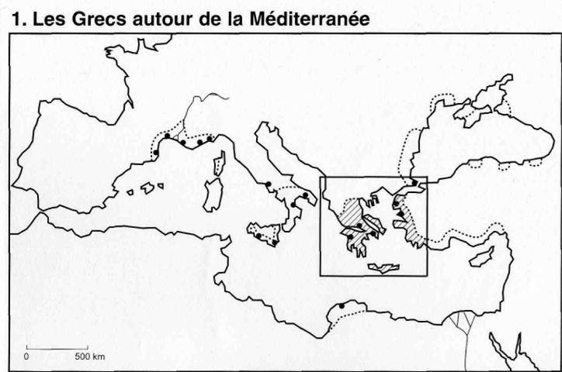

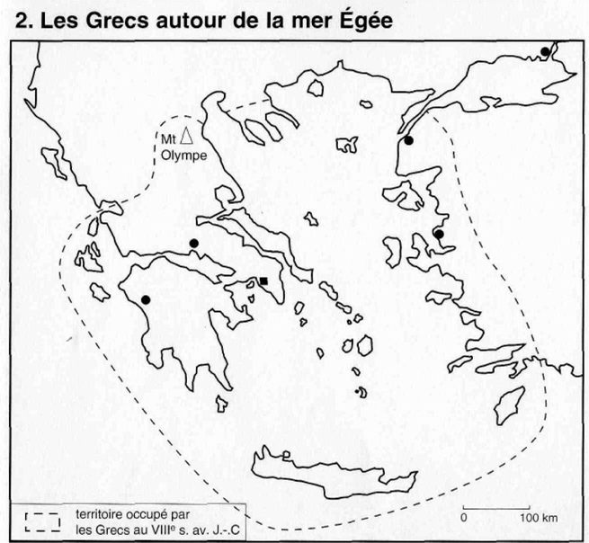
Sur la carte si contre place : Athènes, Péloponnèse, Delphes, Mer Egée, Olympie, Phocée, Troie, Crète, Ionie

Je ne corrige pas les cartes qui ne respectent pas les consignes de cartographie.
!

Co4 : Identifier la diversité des civilisations, des sociétés, des religions. | (…./ 8 pts ) | Co4
Qui a écrit l’Iliade et l’Odyssée ? ………………………………………………………………………
Pourquoi L’Iliade et l’Odyssée sont ils importants pour les Grecs ? ………………………………….
………………………………………………………………………………………………………………
………………………………………………………………………………………………………………
Quel est la principale culture commerciale du monde grec :……………..…………………………….
………………………………………………………………………………………………………………
Pour quelles raisons les Grecs partent-ils fonder des colonies :…...…………………………………..
………………………………………………………………………………………………………………
………………………………………………………………………………………………………………
Ca 1 : Lire et comprendre un énoncé ou une consigne. | (…./ 6 pts ) | Ca1
Ca 2 : Situer et mettre en relation dans le temps des faits. |  | Ca2
Ca 4 : Lire et utiliser différents documents |  | Ca4
Ca 5 : s’exprimer à l’écrit |  | Ca5
Les Phocéens étaient contraints par la maigreur de leur territoire à exploiter davantage la mer que la terre. La pêche et le commerce leur fournissaient de quoi vivre. Aussi n’eurent-ils pas peur d’avancer jusqu’a l’extrême bord de la Méditerranée, ce qui les conduisit à un golfe gaulois à l’embouchure du Rhône. Séduits par le site, ils rentrèrent chez eux et attirèrent une troupe plus nombreuse. Les chefs de la troupe étaient Simos et Protis. Ils allèrent trouver le roi des Ségobriges, sur le territoire de qui ils désiraient fonder une ville, et lui demandèrent son amitié. Massalia fut ainsi fondée près de l’embouchure du Rhône.
D’après Justin, Histoire universelle, II siècle ap JC
Présenter ce document (2pts) : …………………………………………………………………………..
………………………………………………………………………………………………………………
………………………………………………………………………………………………………………
Selon vos connaissances, à quelle époque ont eu lieu les événements racontés par Justin ? : …….…
………………………………………………………………………………………………………………
………………………………………………………………………………………………………………
Pourquoi les phocéens fondent ils cette colonie ? : ………………………………………... …………..
………………………………………………………………………………………………………………
Où se trouve Phocée ? : …………………………………………………………………………………...
………………………………………………………………………………………………………………
………………………………………………………………………………………………………………
Selon le texte où vont-ils fonder Massalia ? : …………………………………………………………
………………………………………………………………………………………………………………
………………………………………………………………………………………………………………
………………………………………………………………………………………………………………

